# UI设计

页面一: 系统登录页面

登录

密码:

用户名:

页面二：文件上传

c

上传

选择

[信息提示栏] 文件上传成功/失败

文件

页面三：信息确认页

确认提交

|  |  |  |  |
| --- | --- | --- | --- |
| 来源系统 | 来源表英文名 | 查重结果 | 疑似对象 |
|  |  |  |  |
|  |  |  |  |

c

# **数据库设计**

Mysql下创建库etl_check，创建表信息如下。

Mysql服务器地址：10.129.40.254

|  |  |  |  |  |  |
| --- | --- | --- | --- | --- | --- |
| 表名：received_table（已受理表） | | | | | |
| 字段名 | 类型 | 长度 | 是否为空 | 主键 | 备注 |
| id | Int | 11 | 否 | 是 | 主键 |
| User_name | Varchar | 255 | 否 |  | 申请人 |
| T_name | varchar | 255 | 否 |  | 表名 |
| Submit_date | Datetime |  | 否 |  | 提交时间 |
| Src_system | varchar | 255 | 是 |  | 来源系统 |

|  |  |  |  |  |  |
| --- | --- | --- | --- | --- | --- |
| 表名：processed_table（已上线表） | | | | | |
| 字段名 | 类型 | 长度 | 是否为空 | 主键 | 备注 |
| id | Int | 11 | 否 | 是 | 主键 |
| T_name | varchar | 255 | 否 |  | 表名 |

|  |  |  |  |  |  |
| --- | --- | --- | --- | --- | --- |
| 表名：staff（用户信息表） | | | | | |
| 字段名 | 类型 | 长度 | 是否为空 | 主键 | 备注 |
| id | Int | 11 | 否 | 是 | 主键 |
| Department | char | 8 | 是 |  | 所在部门 |
| name | char | 8 | 否 |  | 用户名 |
| password | char | 8 | 否 |  | 密码 |
| phone | char | 11 | 是 |  | 联系方式 |
| role | char | 8 | 是 |  | 角色 |

# 模型设计

模型用于存储用户上传的待上线数据表的信息，可将这些信息封装到模型中。方法和模块间进行数据交互时使用模型类的实例作为传递的对象。模型类为TableInfo，如下所示：

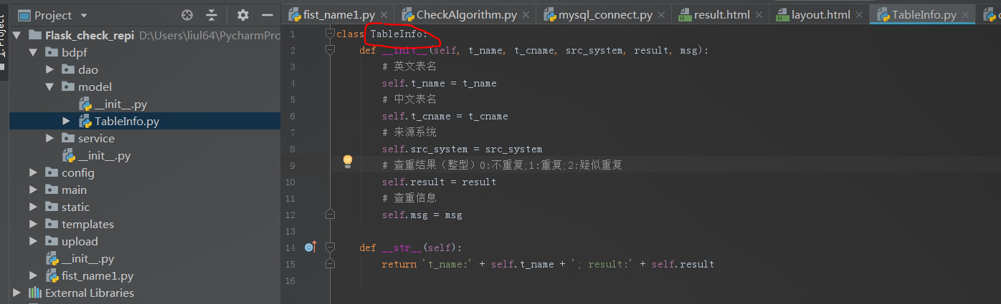

可以创建模型类的实例封装信息，如下：

